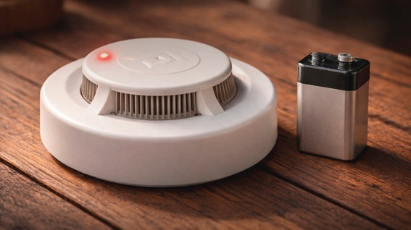
Автономный пожарный извещатель в каждый дом
Статистика – вещь упрямая, и в вопросах пожарной безопасности она говорит в пользу автономного пожарного извещателя (АПИ). АПИ признан одним из самых эффективных средств раннего обнаружения возгорания.
На Сморгонщине за 3 месяца нынешнего года уже зафиксировано 2 случая: в деревне Гаути Кореневского сельсовета и дерене Сутьково Синьковского сельсовета, когда пронзительный сигнал извещателя спас жизни нашим землякам.
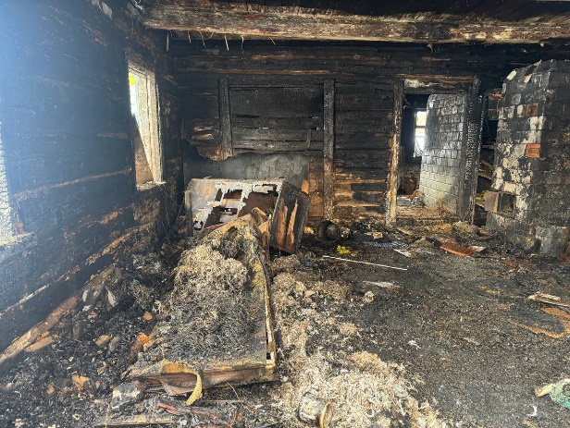
26 февраля в 21 час 8 минут на линию «112» поступило сообщение о пожаре в дерене Сутьково Сморгонского района. Очевидцы рассказали, что на частном подворье горел жилой дом. Когда подразделения МЧС прибыли к месту вызова, деревянное строение горело изнутри. 62-летний хозяин строения рассказал, что накануне вечером он решил покурить и прилег с сигаретой. Проснулся от звука сработавшего автономного пожарного извещателя. В доме было сильное задымление, мужчина самостоятельно вышел на улицу, не пострадал. Соседи отреагировали на дым и вызвали МЧС. Спасатели ликвидировали пожар. Огнем повреждена кровля, перекрытие, стены и имущество в доме. Причина пожара – неосторожное обращение с огнем при курении.
Принцип действия извещателя очень прост: когда дым прерывает лазерный луч, включается сигнал. Причем этот звук может «перекричать» пылесос и даже «дозваться» хозяина, который трудиться на огороде за домом. Чтобы система сработала не слишком поздно и сработала вообще, лучше всего устанавливать АПИ в центральной части потолка с небольшим смещением в сторону окна или двери, где, как правило, движутся воздушные потоки. К слову, монтаж извещателя – дело нехитрое, специалистов звать не нужно, а достаточно закрутить пару саморезов.
Проверить исправность прибора можно самостоятельно, нажав на кнопку-индикатор. Подал сигнал – все в порядке. Об этом же говорят и периодические проблески индикатора. Если АПИ стал периодически издавать звуки – это значит, что пора менять батарейку. Не следует забывать очищать дымовую камеру извещателя от пыли, сделать это можно с помощью обычного пылесоса или с помощью фена.
Ложные срабатывания случаются из-за оседания в отверстиях дымовой камеры пыли и паров жира. Спасатели рекомендуют обращать внимание на каждую сработку АПИ, даже если раньше случались ложные. Ведь беда может прийти в любой момент.
Установите АПИ в каждой жилой комнате и живите безопасно! При обнаружении задымления или возгорания немедленно вызывайте спасателей по номерам 101 или 112.

Сморгонский районный отдел МЧС

